Физкультура для малышей

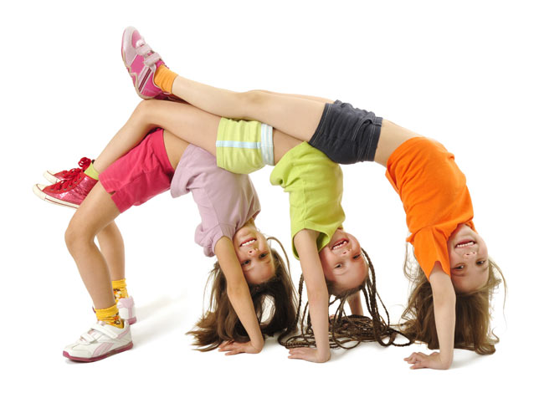

Физкультура – это же не просто зарядка и пробежки, не только стандартный набор упражнений, к которому мы привыкли. Это понятие более широкое, оно включает в себя любое физическое развитие, занятия, направленные на формирование хорошей формы. Для маленьких детей физические упражнения не менее важны, чем для взрослых. С одной стороны, конечно, взрослый человек менее подвижен, чаще ленится, забывает сделать по утрам зарядку, а ребенок – всегда с «моторчиком» кое-где, особенно, если это гиперактивный ребенок. Однако зарядка для малышей имеет свои особенности и свои цели. Она нужна не только для поддержания здорового духа в здоровом теле. Она формирует координацию движений, ловкость, даже закаляет вестибулярный аппарат (все эти навыки находятся у малышей в стадии развития, они еще не полноценны).Если ребенку 2, 3, 4 года – то сейчас самое время начать с ним целенаправленные занятия в данной области. Многие родители жалуются, что их сверхактивный ребенок ни минуты не сидит, не дают никому покоя, топает как слон целый день по дому. Значит, нужно направить эту энергию в мирное русло – понятно, что книжечкам и раскрасками такое чадо надолго не заинтересуешь. Значит, нужно идти по проторенной им дорожке. Без умолку и без смылся носиться и скакать – в этом же прелесть детства. Но вы можете приобщиться к вашему активному малышу. Делайте по утрам зарядку. Включайте любимую музыку и делайте ее сами, не заставляя малыша – дети как попугайчики, повторяют все. Он начнет за вами повторять – наклоны, приседания, махи, разминку для шеи, для кистей рук, прыжки. Делайте это ритмично, задорно, и у вас получится отличная спортивная команда. Можно также и потанцевать немного вместе – ведь ребята обожают крутиться и скакать под музыку, научите же ваше чадо паре танцевальных «па». Это здорово развивает чувство ритма и, однозначно, полезно для формирующегося, еще гибкого, тельца.
Далее – занятия посерьезней, если хотите развивать в ребенке меткость и координацию движений, расстелите на полу отрез ткани или коврик, который не жалко, и к нему прикрепите картонные круги с нарисованными животными (персонажами мультфильма, транспортными средствами – то, что ближе именно вашему ребенку). И предложите ему перепрыгивать. Допустим, с вертолета на грузовик, или с кошечки на цыпленка. Сначала на двух ножках, потом на одной. Упражнений в таком русле – море: можно выкладывать дорожки на полу из чего угодно, хоть из прищепок, хоть из книжек, делать геометрические фигуры, по которым придется перемещаться вашему «подопытному», строить ступеньки из тех же книг (которые не жалко, конечно). Расставьте столбики или кегли и предложите малышу пробежаться между ними – сначала по прямой, потом змейкой – практикуйте.
Очень хорошо развивает координацию движений игра «рыболов». Предложите малышу импровизированную удочку – на конце ее должен быть магнит, и предложите на нее ловить металлических рыбок. Если металлических рыбок доспать проблематично, то пусть на конце удочки будет кусочек металла, а собирать вы будете обычные магниты – хоть для холодильника, хоть для чего угодно.
Еще один важный момент физического развития малышей – это массаж, гимнастика, которую вы можете делать сами с ребенком. Можно все такие упражнения объединить в занятия на коврике. Для этого, обзаведитесь мягким, удобными ковриком, и ежедневно делайте на нем упражнения. Попрактикуйте ползанье на животе и на своих «четверых» с вашим напарником, делайте упражнения лежа – подъемы рук, ног, упрощенная версия мостика (когда приподнимается только пятая точка). Потом – массаж. Не только маленькие детки в нем нуждаюсь, он полезен для любого ребенка. Сначала поглаживайте руки, ноги, животик малыша, обязательно –круговые движения пальчиками по лицу. Теперь – растирайте ладоши, затем – ступни. Львиная доля важных точек находится именно там. После этого – пройдитесь вдоль всего плечевого и бедренного сустава, приговаривая, чтобы малышу было веселее: «мну-мну-мну. Теперь – щекочу, щекочу. А теперь — царапаю, царапаю, как кошечка!» И прочее, в том же духе. Размяв малыша, сделайте ему «растяжку» — аккуратно поднимайте и разводите ножки, потом – ручки. Можете делать это вместе, так будет веселей.
Такая физкультура обязательно придется по нраву любым деткам.

